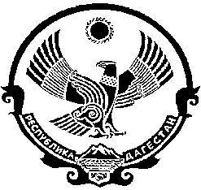

СОБРАНИЕ ДЕПУТАТОВ
МУНИЦИПАЛЬНОГО ОБРАЗОВАНИЯ
«БЕЖТИНСКИЙ УЧАСТОК»
368410, Республика Дагестан, Цунтинский район, с. Бежта
т.: (872 2)55-23-01, 55-23-02, ф. 55-23-05, bezhta-mo@mail.ru, admin@bezhta.ru

«25» января 2021года с. Бежта № 04

РЕШЕНИЕ
О формировании состава постоянных депутатских комиссий Собрания депутатов МО «Бежтинский участок»
и утверждение их председателей.

Рассмотрев заявления депутатов, руководствуясь статьей 30 Устава МО «Бежтинский участок», Регламентом Собрания депутатов МО «Бежтинский участок»,
Собрание депутатов МО «Бежтинский участок» выносит:

РЕШЕНИЕ:

- Утвердить состав постоянных депутатских комиссий и их председателей Собрания депутатов МО «Бежтинский участок».
- по экономике и финансовым вопросам
1 Алиев Д.М.- председатель;
2. Раджабова П.М. - член;
- по местному самоуправлению и межмуниципальному сотрудничеству
1. МагомедовМ.А.-председатель;
2. Калиянов А.М.-член.
- по законодательству, правовым вопросам и этике
1.. Магомедов А.П.-.- председатель;
2. Абдурахманов Д.М - член.
- по образованию, здравоохранению, спорту и демографической политике
1.Иманалиев И.Г.-председатель;
2. Газимагомедов М.З.- член.
1. Настоящее решение вступает в силу со дня его принятия.
2. Настоящее решение опубликовать в газете «Бежтинский вестник» и разместить на сайте МО «Бежтинский участок».

Председатель Собрания депутатов
МО «Бежтинский участок» Магомедов А.П.

